目 录

工程部观摩学习体会 .........................................................................................2
副总经理范效平观摩学习体会...............................................................................6
总工程师安永胜观摩学习体会................................................................................11
项目经理丁志谦观摩学习体会................................................................................13
项目经理康正龙观摩学习体会................................................................................15
项目经理李岸峰观摩学习体会................................................................................18
项目经理马俊峰观摩学习体会................................................................................20
项目经理张有福观摩学习体会................................................................................22
项目经理李玉平观摩学习体会................................................................................23
项目经理丁爱国观摩学习体会................................................................................25
项目经理汪新平观摩学习体会................................................................................28
施工员杨延文观摩学习体会....................................................................................32
技术负责袁志宏观摩学习体会................................................................................34
项目主管张烨观摩学习体会....................................................................................36
工程部包永伟观摩学习体会....................................................................................38
项目经理范志立观摩学习体会................................................................................40
项目经理郭文军观摩学习体会................................................................................41
项目经理赵良学观摩学习体会................................................................................45

关于举办建设工程安全质量管理标准化工地及装配式建筑现场观摩学习活动的总结
建设工程安全生产管理和建设工程质量管理标准化正在全国全面推行，装配式建筑作为推动产业结构调整升级的必然选择，在全国各地的推广和发展已呈现星火燎原之势。2018年4月3日，由甘肃化成建筑安装工程有限责任公司工程部组织，公司副总经理范效平、总工程师按永胜，公司工程部及各项目经理参加了此次观摩学习。
（一）观摩学习的工程项目
1、甘肃紫光智能交通与控制技术总部经济项目
此项目由兰州市建筑业联合会副会长单位甘肃第六建设集团股份有限公司施工，三优一文明工地，已申报“科技示范”、“绿色施工”工程，甘肃省建设投资（控股）集团总公司标准化示范工地。项目所在地城关区雁南路。
2、兰州新区中川商务中心项目
项目总建筑面积19.32万平方米，由兰州市建筑业联合会副会长单位甘肃第三建设集团有限公司、甘肃第六建设集团股份有限公司、甘肃第七建设集团股份有限公司三家单位施工，是甘肃建设投资（控股）集团总公司标准化示范工地，施工标准化管理水平较高，在兰州地区非常有代表性。项目所在地兰州新区。
3、甘肃省建设投资（控股）集团总公司兰州新区装配式钢结构保障房项目
此项目由兰州市建筑业联合会副会长单位甘肃第四建设集团有限责任公司施工，建筑总面积10.13万平方米，施工管理先进，钢结构装配式建设规模和现场安全质量管理和标准化管理在兰州地区都有很高的代表性，目前属于西北地区规模最大的装配式钢结构住宅项目，被列为“国家重点研发计划绿色建筑及建筑工业化重点专项科技示范工程”。项目所在地兰州新区。
- 观摩学习总结
此次观摩学习，学习效果良好，参加观摩学习的所有人员，观摩学习过程中认真总结，好的做法拍照整理课件并积极组织项目部学习，学习完毕后，参与学习的每个人积极学习总结并将总结心得交工程部汇总。
甘肃华成建筑安装工程有限责任公司工程部
2018年4月5日
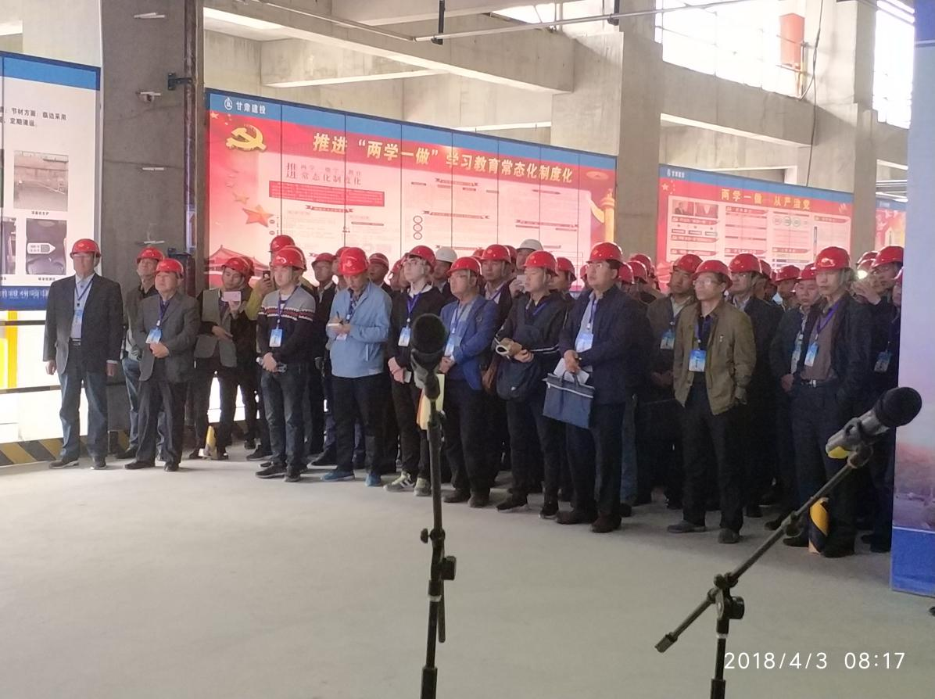

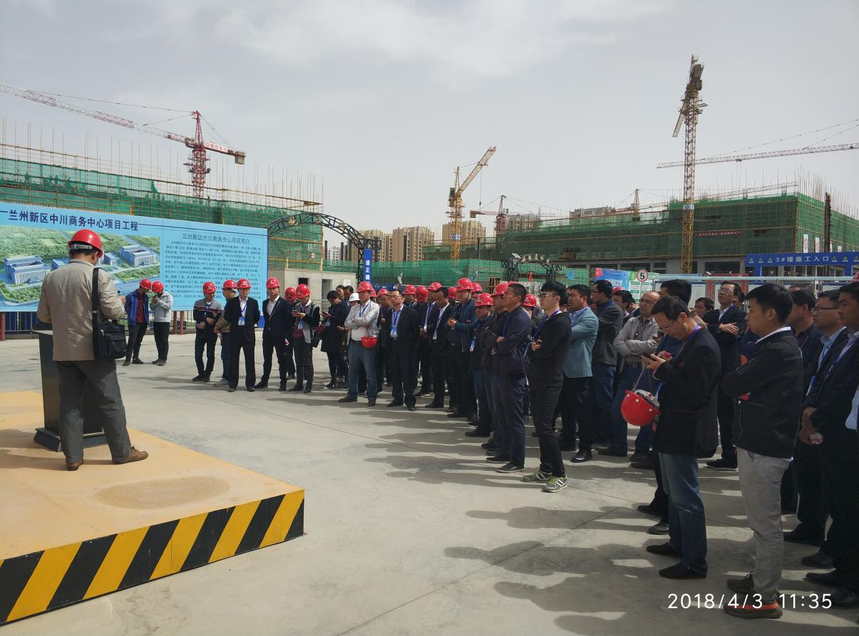

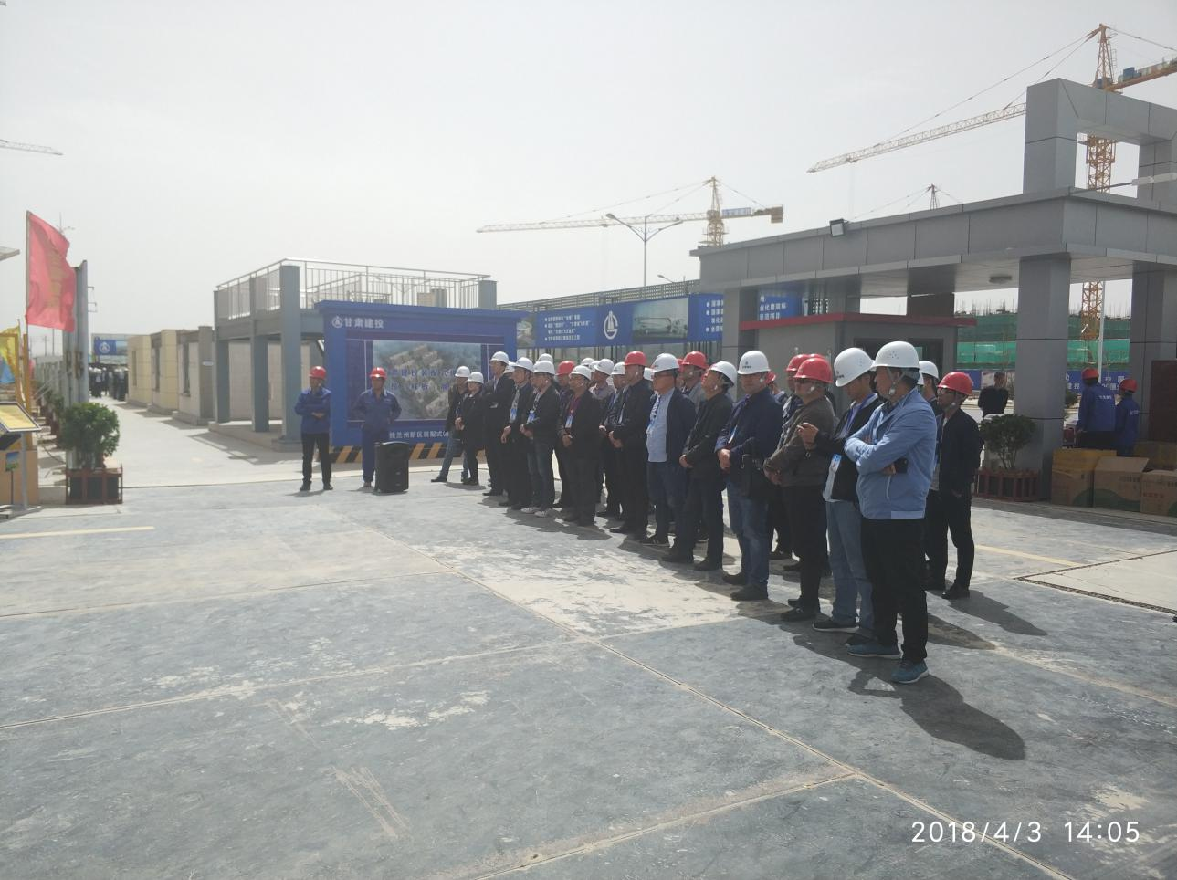

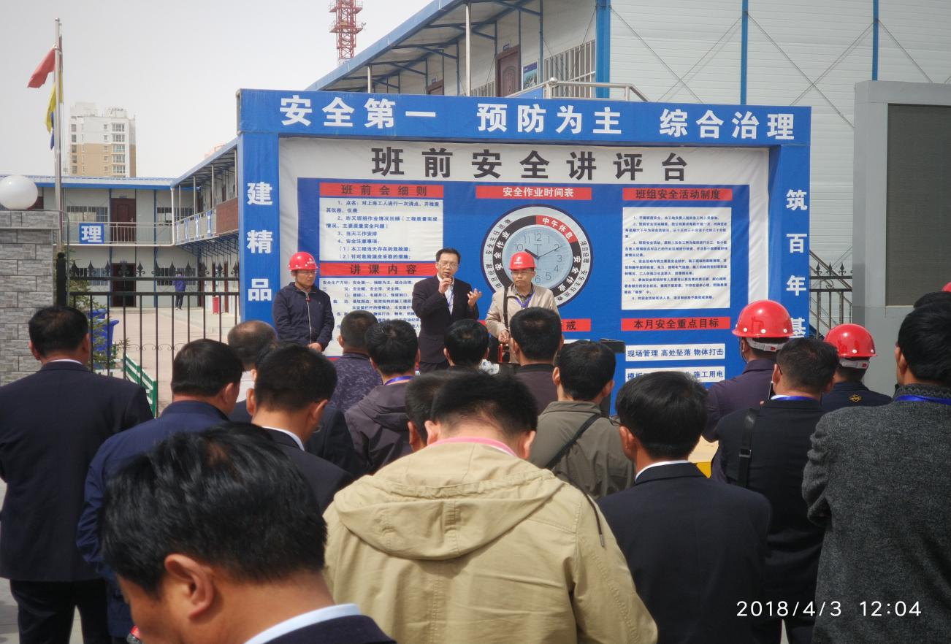

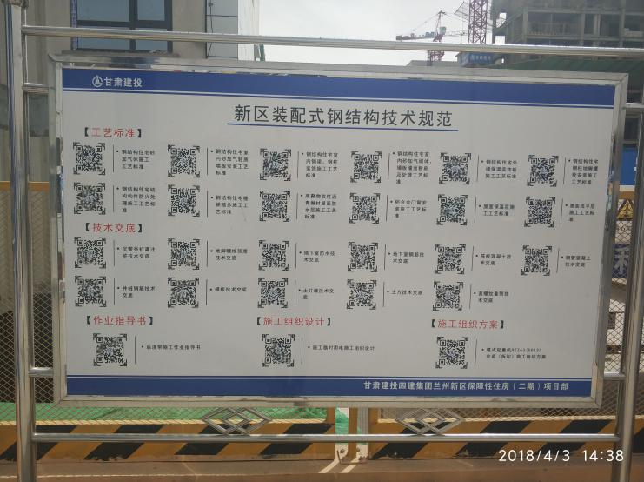
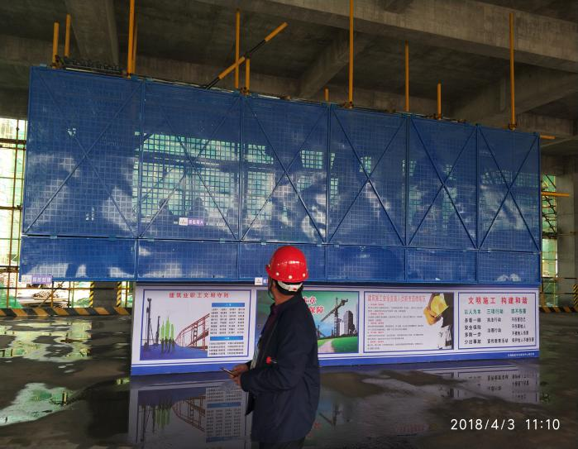

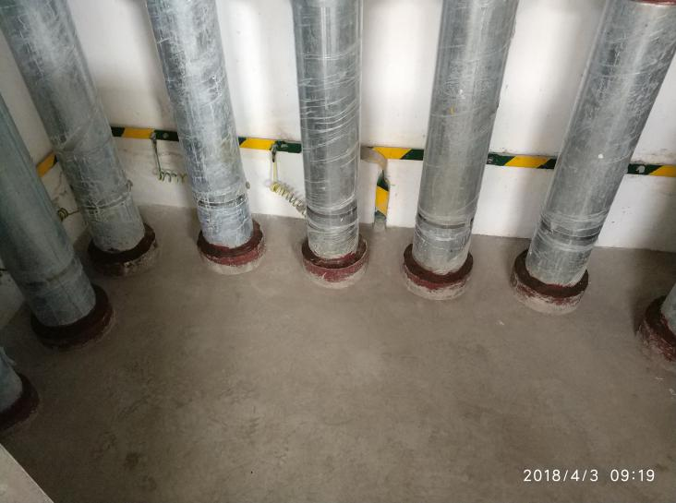
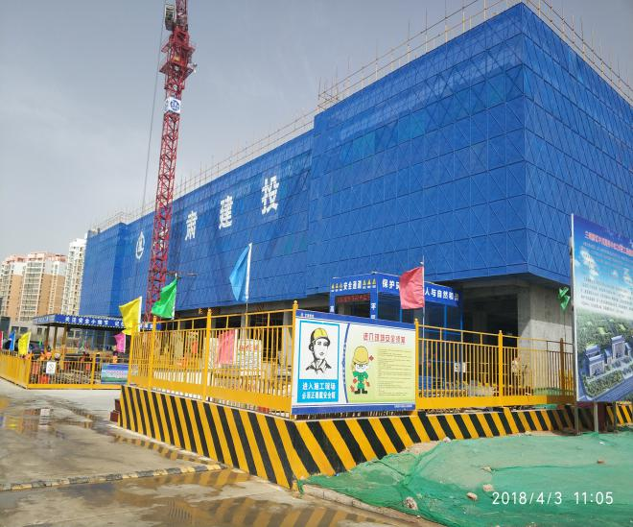

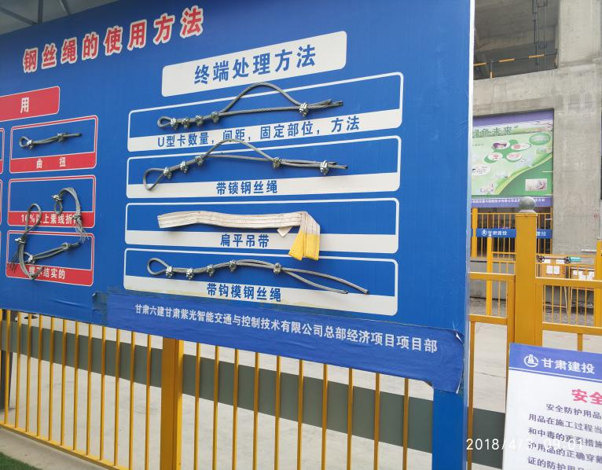
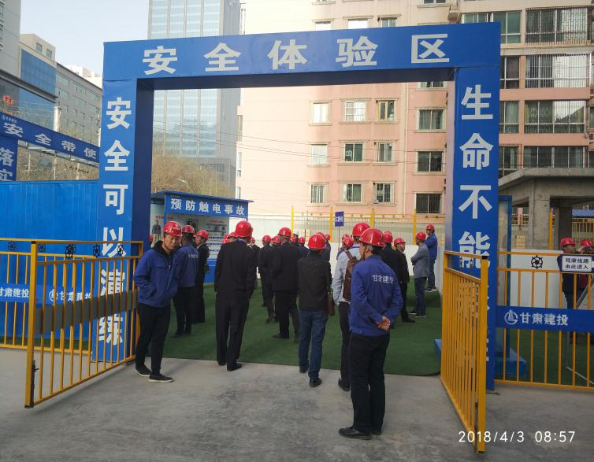
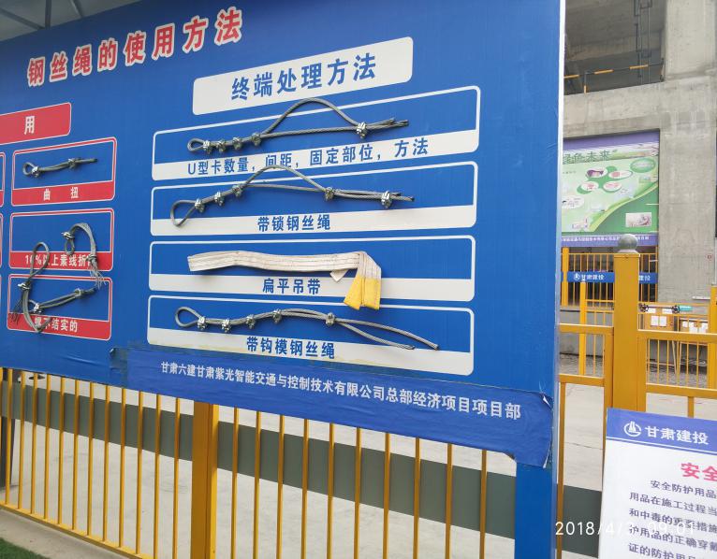
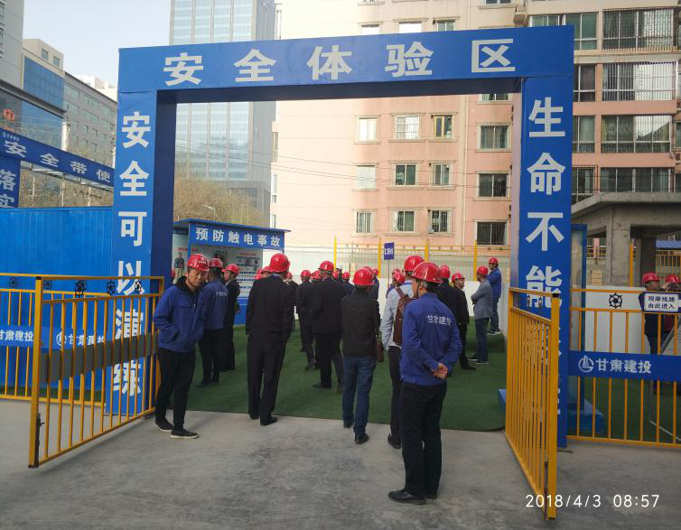

观 摩 学 习 体 会
2018年4月3日在联合会组织下参观学习了第六建筑公司施工的甘肃紫光智能交通与控制技术有限公司总部经济项目，第三建筑公司、第六建筑公司、第七建筑公司兰州新区中川商务中心项目，第四建筑公司兰州新区装配式钢结构保障房项目感受深刻，总的有以下几点。
- 项目部前期策划到位。
- 项目部执行力强。
- 安全质量标准化，安全文明全部实行标准化配置和安装如楼梯防护实行架杆成品防护，柱脚用塑料成品保护，三宝四口防护全部实行定制的统一防护，安全体验区全部标准化配置，质量全部实行样板先行。
- 项目部实行信息化管理、实行二维码，项目部建立微信群，方案技术交底进行二维码一扫全部知道。
- 劳务管理实行门禁系统，工资发放办理劳务工人工资银行卡，确保将工资发放到工人手里。
- 模板支设用方管代替木方，柱子支设用成品加工扁性镀锌槽构件加固。
- 后附相关照片。

副总经理：范效平
2018年4月5日

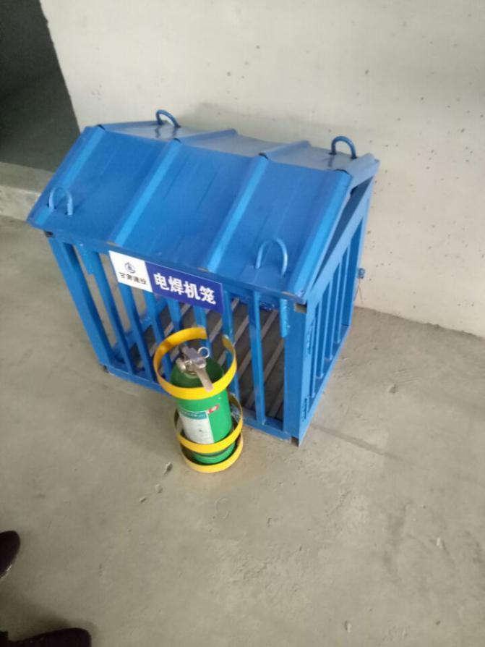
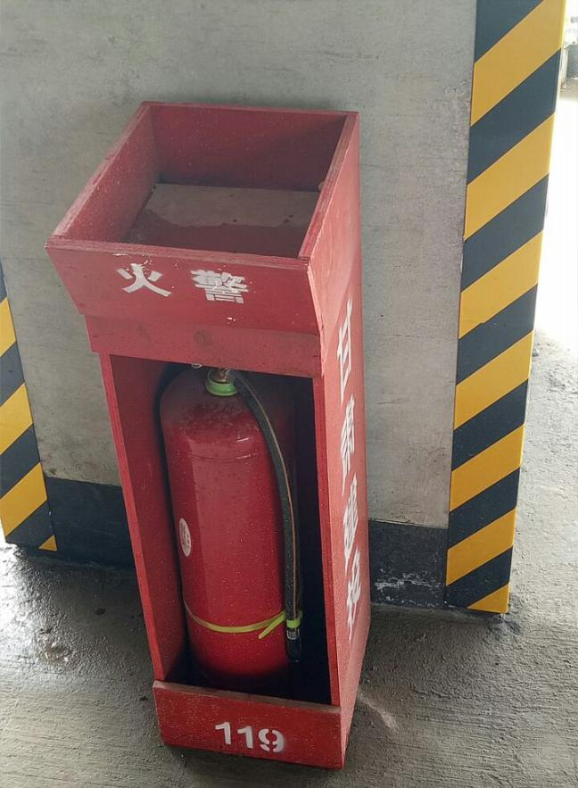

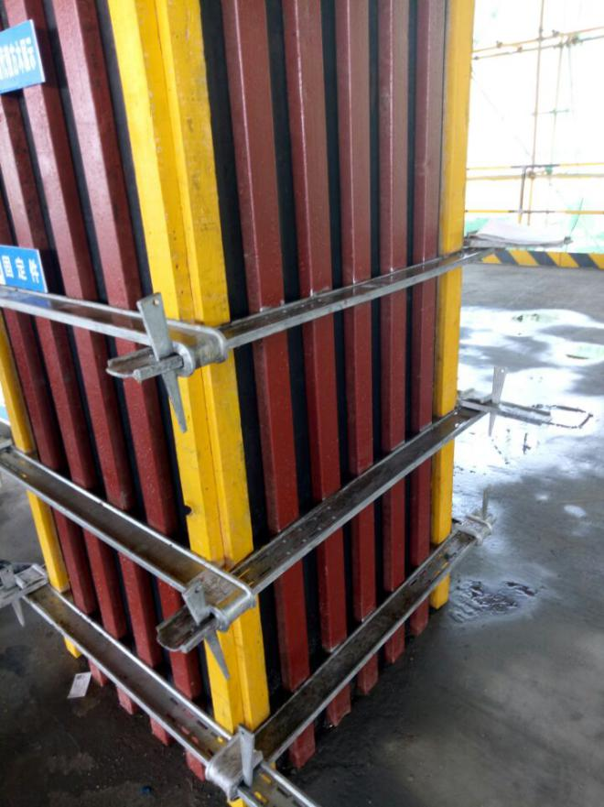
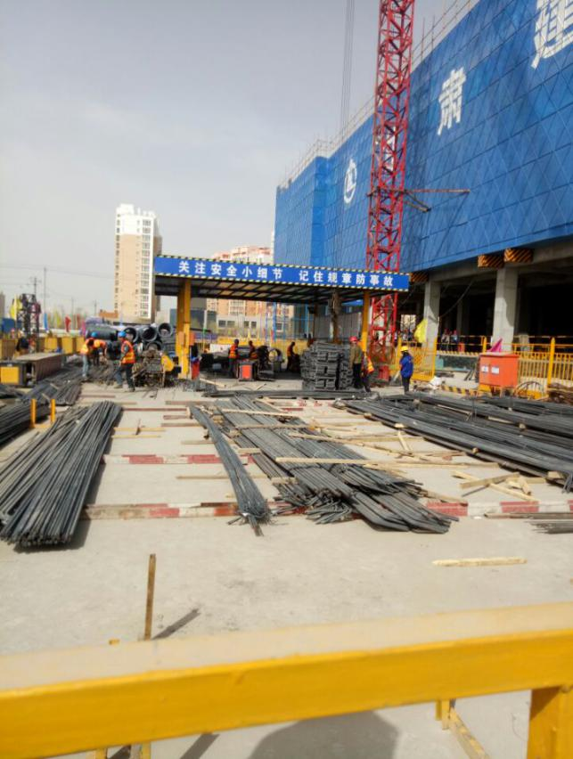

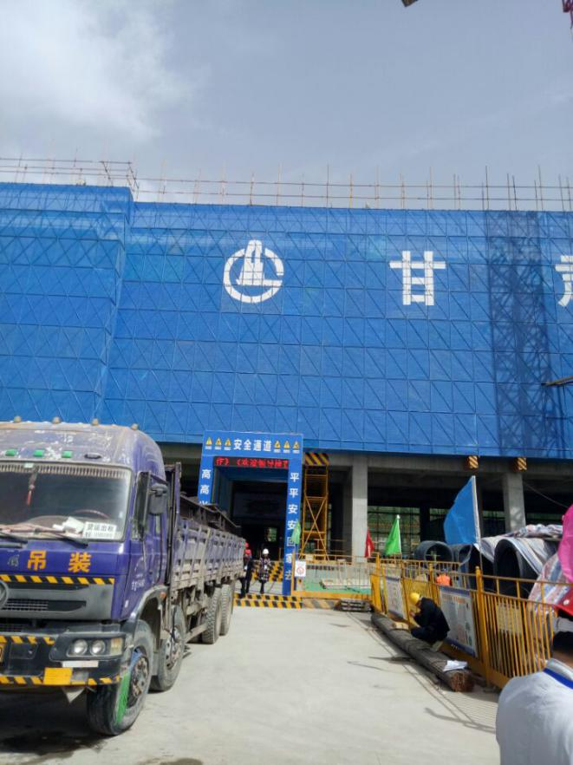
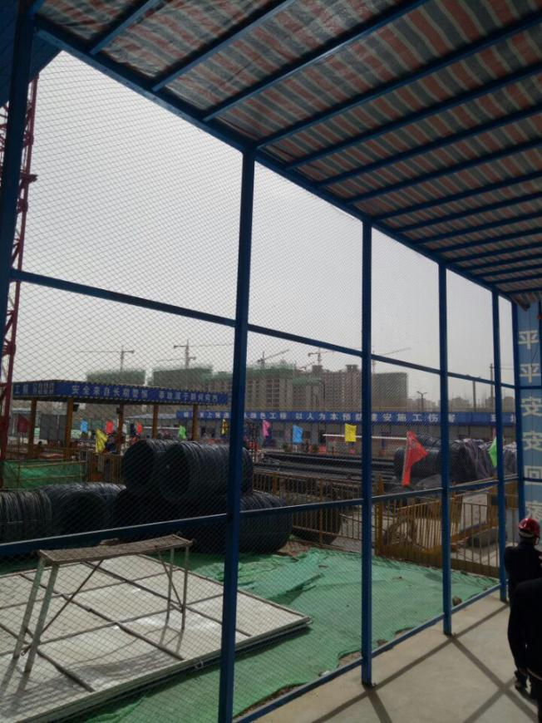

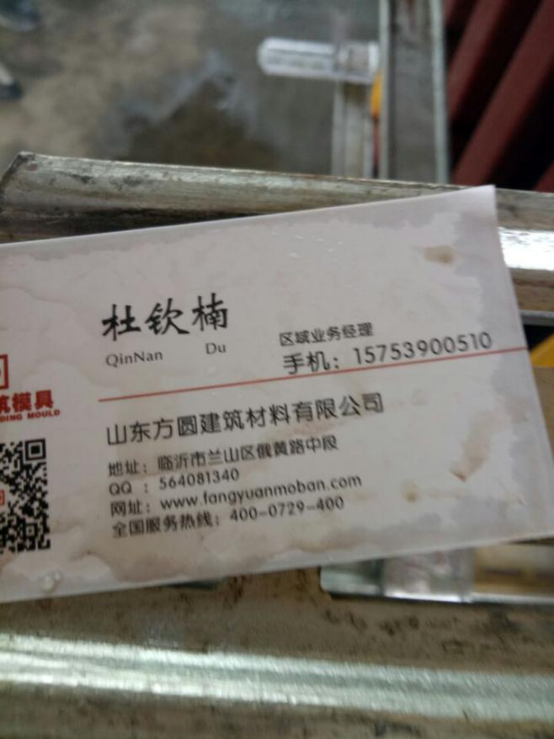
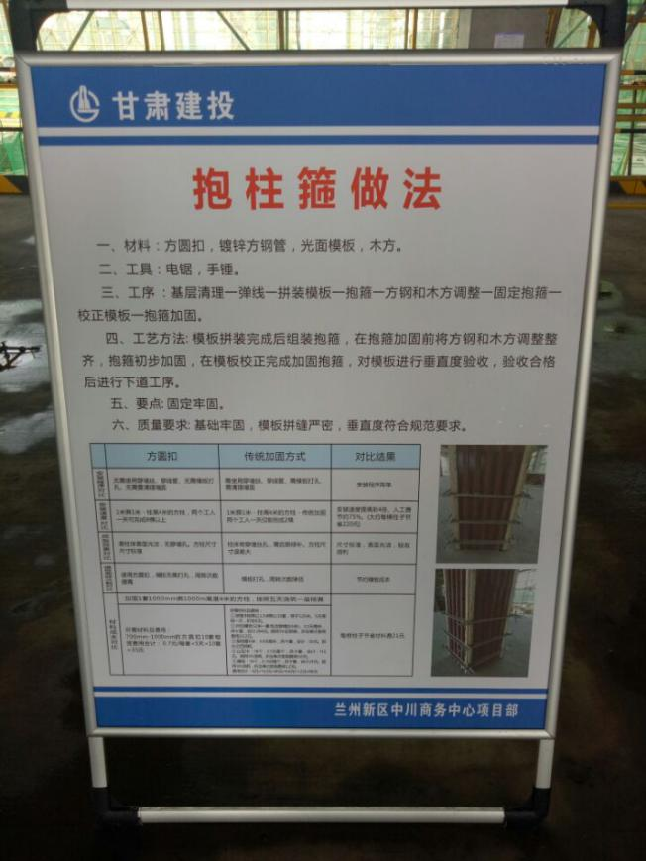

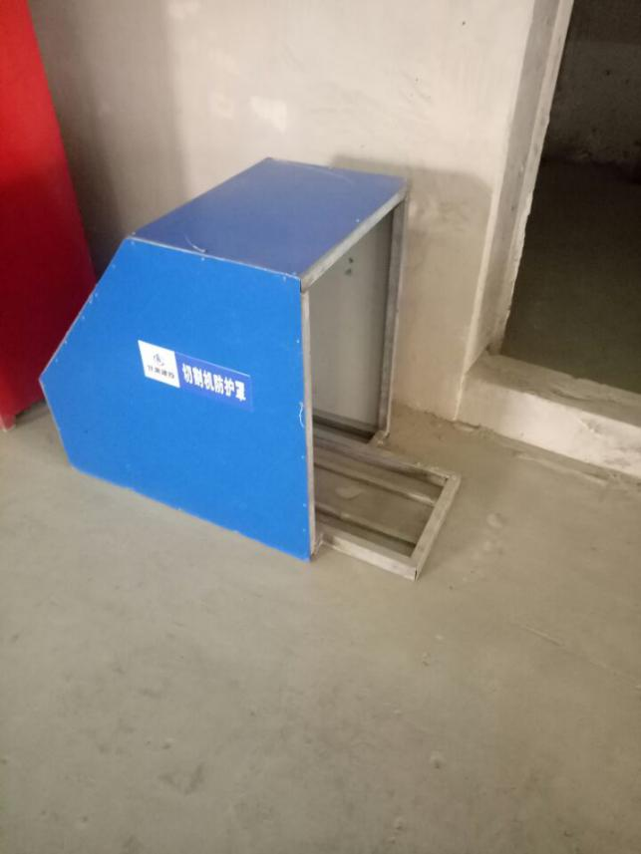
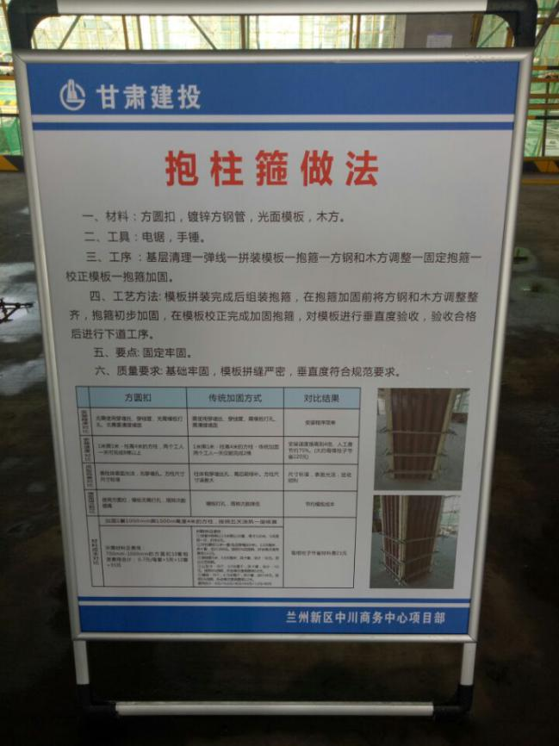

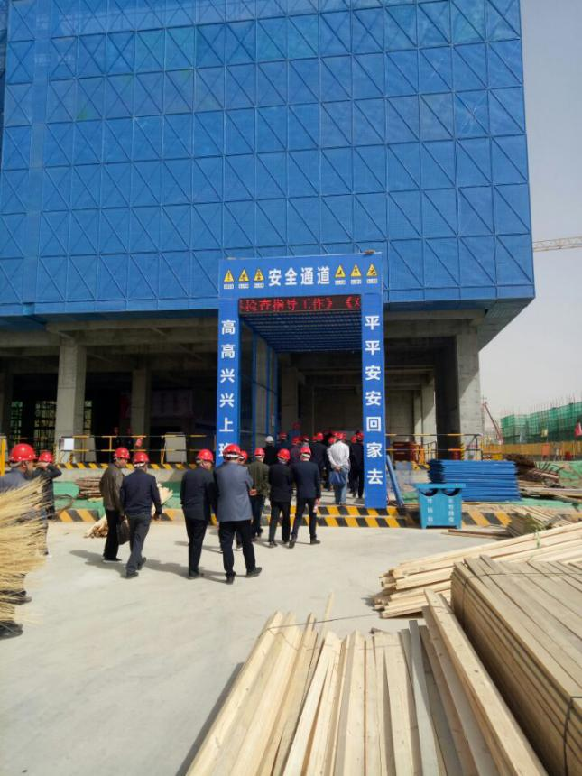
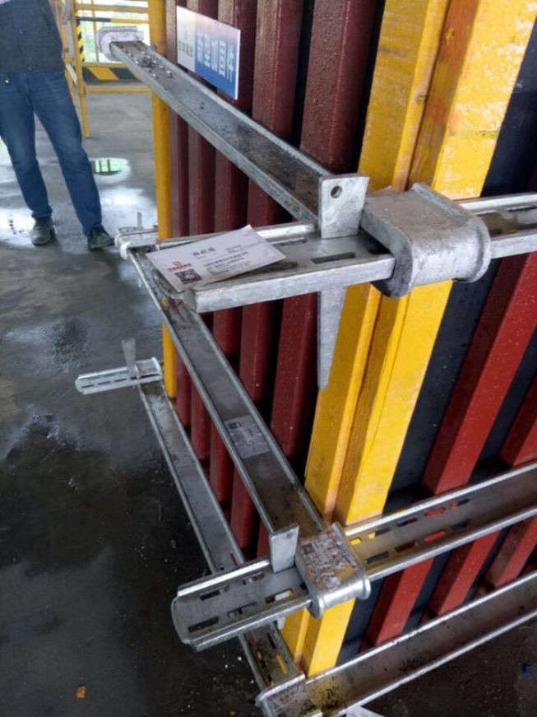

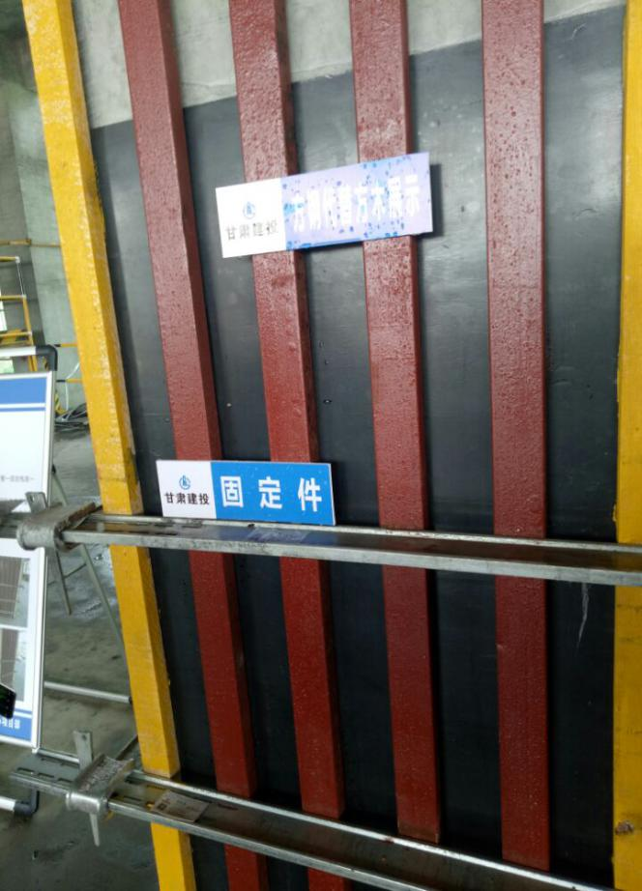
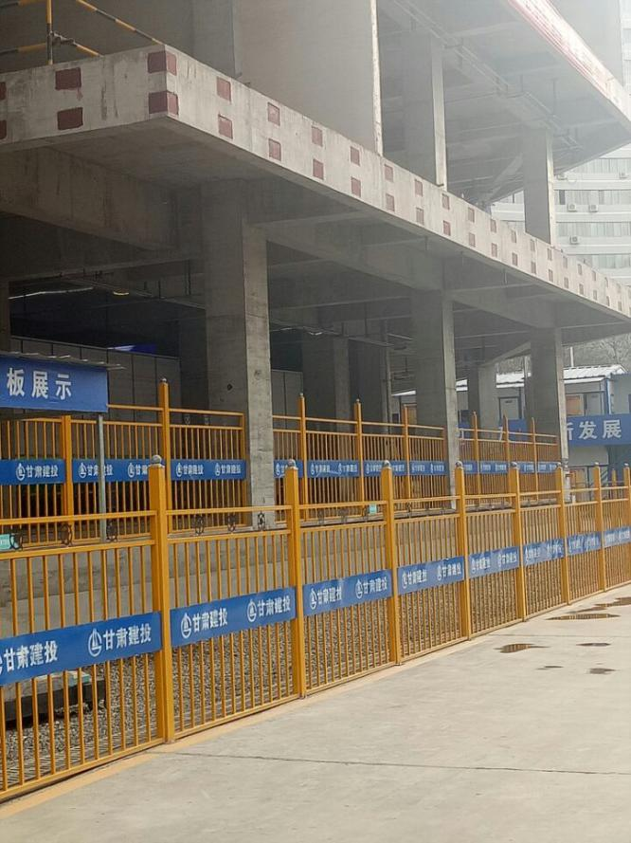

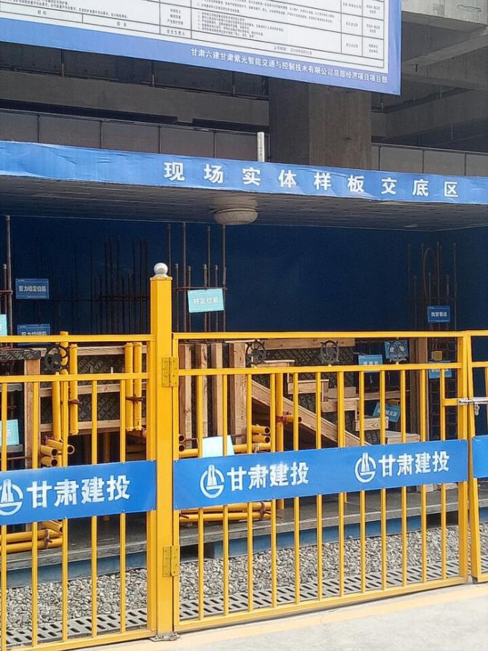
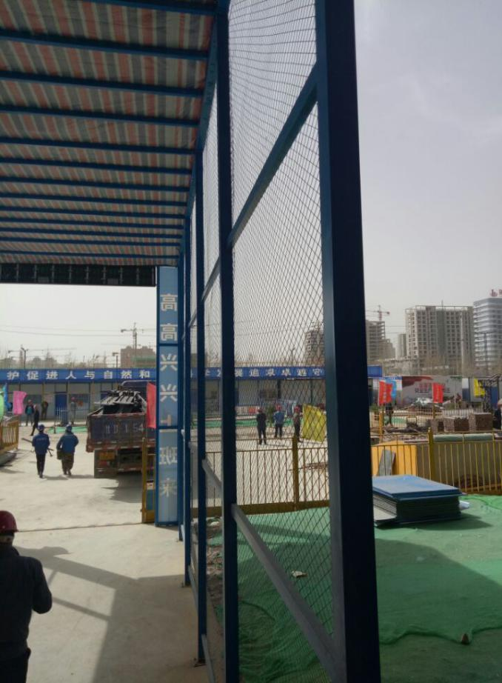

观 摩 学 习 体 会
2018年4月非常荣幸参加了兰州市建筑业联合会精心组织开展的建设工程安全质量管理标准化工地及装配式建筑现场观摩学习活动，先后分别观摩了由甘肃第四建设集团有限责任公司施工甘肃省建设投资（控股）集团总公司兰州新区装配式钢结构保障房项目，由甘肃第三建设集团有限公司、甘肃第六建设集团股份有限公司、甘肃第七建设集团股份有限公司三家单位施工，兰州新区中川商务中心项目，在这里我谨代表甘肃华成全体员工，向给我们提供这次良好学习机会的兰州市建筑业联合会的各位领导，表示崇高的敬意和衷心的感谢，同时也感谢甘肃建投的各家兄弟单位，为我们提供了这么宝贵的学习条件。
谈谈我的几点体会
- 现场文明施工注重策划：合理布局、因地制宜，控制扬尘；做到绿化、硬化、喷淋、覆盖。
- 安全管理精细化、临边洞口防护定型化、工具化，标准统一、简单实用、搭设方便，可重复利用、避免浪费。
安全管理可视化、现场主要施工部位作业点和危险区域以及主要路口都设置有醒目安全警示牌和指示牌。
- 质量管理精细化、标准化、样板展示区采用室外节点样板和吊装式移动主体样板和室内实物样板。
- 信息化管理，对项目基本信息、实测实量、进度管理、工程检查的各类问题实时上传，实现了信息化现场会项目的运用，基于BIM技术的建筑信息化模型推广应用，进行虚拟施工、碰撞检查与深化设计，实现了可视化现场技术管理
- 项目的文化建设，无论是职业文化、还是安全文化、质量文化均做到入心落地，处处体现着以人为本的管理理念。
通过现场观看，听取讲解，学习了建投项目发展思路、施工模式、技术创新、标准化管理经验和成果亮点，同时全面系统的了解了装配式建筑预制构件部品种类与特点、生产工艺、运输吊装和安装操作方法和质量控制措施等知识。
此次观摩活动使我受益匪浅，也切实加强了各兄弟单位之间的互相交流，为取长补短共同促进企业发展、促进我市建设工程安全质量管理标准化及装配式建筑业的发展创造了有利条件。

总工程师：安永胜
2018年4月5日

观 摩 学 习 总 结
在接到兰州市2018年3月15日兰州建筑业联合会，兰州建筑业，关于开展建设工程安全质量管理标准化工地及装配式建筑现场观摩学习的通知。在接到通知后，我积极报名参加，在2018年4月3日参加了本次观摩学习活动。
我们一进工地，给我的第一感觉是施工现场干净、整洁、物料堆放整齐、现场布置有序，标语标牌放的得体到位，接下来我们来到了楼层，在这条通道上是材料堆放及样板区，搭设有工棚、材料对方有序，并做了相应的保护原材料措施，不得不说的是他们搭设的样板，严格按照规范搭设，每个样板，严格按照规范搭设，每个样板上都有张贴相应的施工工艺和规范操作，体现出整个项目部认真和严谨的工作态度，更要我感叹的是他们的成品保护意识深厚，每个墙面角都用包角处理，并在这些细节上处理的一点瑕疵也看不到，混凝土工艺也很标准，用手摸上去没有棱角，没有低凹的感觉;在参观途中，施工单位的管理人员给我们讲解，他们用自己的智慧盖着这座高楼，要我真是感叹不已。
参观完工地之后，他们的管理人员还为我们讲解了本工程的一些基本工程情况、施工的前期策划和管理目标，他们层次清晰，施工阶段明确，责任分配到位，在项目部还制定了考核制度并将培训与考核相结合的管理模式，管理人员在本工程中拥有独立住宿，独立就餐，独立办公。拥有完备的设备投入，其信息化管理;移动终端随时随地地了解工程现状;远程视频。标准化管理;风险、资料同一管理;质量控制：专项施工方案审核;实行样板制管理;公司质量投诉专线。监理试件一一见证取样，现场实体取样。投资控制：变更、支付公司化;方案优化。进度管理：进度计划和理性分析;审核总控进度计划;
在参观完工地之后，要我深有感触。最深的感触就是人家的管理得当，工艺新颖、安全质量理论与实践应当相结合。说实话我对施工工艺不是很懂得人，但他们的施工现场是要我一看就懂，在这些整洁、规范、美观的背后埋藏了他们辛勤的汗水与伟大的智慧，让我觉得在以后的工作中，需要更加严谨的态度去对待本职工作，施工过程资料紧跟施工进度报验，监理审核，并做好隐蔽验收，我做好资料整编及归档工作，尽自己最大能力去完成领导交办的任务，共同和公司的管理人员做好项目部工作，为公司做更大贡献。

康乐棚户区改造4#楼项目
项目经理：丁志谦
2018年4月5日

观 摩 学 习 心 得
2018年4月3日，我们急切期待，我们赴往建设工程安全质量管理标准化工地及装配式建筑现场观摩现场，在公司管理人员的带领下，我们学习了标准化管理、绿色人文管理的建筑工程，对于建筑业的同行，对我们可是上了一堂非常重要的课，从书本上学习不来。有经验管理的结果，有辛勤汗水的结果，有多少个日夜的苦思冥想，有新工艺、新标准、新理念，有绿色人文，有国家新的政策方针，有中国梦的建设，有标准化最高端工程的梦。
学习亮点1
精细、准确、执行力强，是万科等企业计划管理的缩影，也正是我们公司目前需要借鉴和学习的。干净、整洁，无污染、无噪音，绿色，亮化。
学习亮点2
现场的可视化管理项目
1、生产信息可视化，对项目的信息，管理方式，管理思路、，工程重点了解较快，总的来说是源自于项目的可视化管理。比如，现场平面布置图，现场平面导向牌，当天作业进度更新，安全区域的更新，工期计划，质量要求等等，在现场有序醒目的进行着展示。尤其是区域作业工种，存在安全风险作业提示、各楼层施工进度、重点关注的事项、当天生产任务等都能一目了然。
2、 安全可视化管理
现场安全风险区域标示：一级、二级、三级风险区域，清楚的交
底告知，危险源清单公示牌，绿色人文公示牌，切合实际，切合
社会发展观的理念，现场管理人员每天就可能存在的安全隐患和风险也进行交底告知，现场随处可见醒目的安全标识及安全造作规范，安全责任划分到个人，齐全的安全可视化管理创造了安全生产的氛围。
3、计划可视化管理
现场再每个楼座的安全通道入口处都设置了一个可视化管理公
示牌，对每个楼的实际形象进度都进行了告知，每日更新并和总体施
工进度计划进行比较，及时作出调整来保证总体进度计划的实施。
4、质量可视化管理
参观的工地，都在现场做了集中工序展示样板和标准做法，
对每道工序的样板做法进行了公示，让技术人员以及每个工人都能清楚明白的知道每道工序怎么去做。在每个施工阶段每道工序完成之后，技术管理人员及时对各道工序的质量进行实测，并将测出的数据已书面形式标示在现场，对不合格的部位及时进行修稿和调整，有效地提高了工程的施工质量。可视化管理，简而言之就是将现场所有的东西都以简单明了的形式呈现出来，让人一目了然，对现场的安全、进度、质量的管理都起着非常非常大的促进作用，也是我们可以学习借鉴的。
我们公司目前正处于发展的黄金时期，但是我们和这样标注化的建筑工地有一定差距的，所以我们不能盲目的悲观或者盲目的乐观，我们应该正确的把握住我们的心态，合理的借鉴、学习先进理念和管理模式，结合我们公司现有平台和公司管理制度进行一定的融合、调整，形成适合我们自己的开发理念和管理模式，并在我们公司今后的开发过程中运用实践，并根据实践的情况进行逐步完善和升华，创造出壹套适合我们集团自己的有特色开发理念和管理模式。最后再次感谢公司能够给与我们大家这么一个学习的机会，同时我也会将自己此次学习的内容深化下去，并将这些内容传递给我身边 的每一个人，让我们每一个人都能够共同进步。

康乐棚户区改造室外工程
项目经理：康正龙
2018年4月5日

观摩学习心得
2018年4月3日，参加了由兰州市建筑业联合会组织的建设工程安全质量管理标准化工地及装配式建筑观摩学习活动。通过对甘肃六建承建的甘肃紫光总部经济大厦、三建和七建承建的兰州新区中川商务中心以及甘肃四建承建的兰州新区保障性住房建设项项目（二期）等项目的参观，使我深深认识到我们和这些施工单位在各方面的巨大差距。这种差距是全方位的，无论从理念、投入、管理人员的业务能力和敬业精神我们都是远远不及。
深深感到同样处在建筑的大潮中，但我感觉自己无异于坐井观天，夜郎自大。真是不比不知道，一比吓一跳，和这些被观摩的工地一比，我们就像刚刚学走路的婴儿，因此，感觉这是难得的一次学习机会，使我清醒的认识到，自己在各个方面的差距和不足，在以后的工作中要认真总结，学以致用。争取迎头赶上，不然会被时代淘汰。
首先,紫光总部大厦的施工现场令人耳目一新,在施工现场比较狭小的情况下，项目部利用BIM技术，提前规划好施工区域和办公区域,现场不设工人宿舍，所以整个现场十分整洁清爽，样板做的十分到位，所涉及的所有施工工艺在样板间体现的淋漓尽致，为在过程施工提供了很好的参考依据。所有的配电柜和配电箱都设置了钢筋护栏，所有的施工机具都采用了专门保护措施。在施工道路和楼体之间均采用护栏隔开，并在非道路上全部采用碎石或草皮铺设，整个现场没有一块裸露的土方，完全达到大气办六个百分百和绿色建筑的要求。
三建和七建承建的兰州新区中川商务中心，施工场地比较宽阔，文明施工投入比较大，所有地面均做硬化处理，安全体验馆，样板区设置十分新颖，实体工程非常漂亮，并在施工过程中采用了新技术加固框架柱的施工技术，在以后的施工中我们应该大力推广。
甘肃四建承建的兰州新区保障性住房建设项项目（二期）主要是参观装配式建筑，但这个工地的文明施工我认为是所观摩的几个项目中最好的。主要道路均采用1.5厚钢板，安全通道全部硬化，全现场就安全通道有三百多米长，均采用可拆卸式定型方钢加工而成，可重复使用。安全体验区，样板区，公司宣传区，新技术新工艺应用区，发明专利区等设置的非常紧凑，和样板区相连，使人在参观中一目了然，在以后的施工中我们应该好好学习利用。参观了正在施工的装配式建筑，主要是钢结构和轻质隔墙以及叠合楼板的使用，以后会采用定型卫生间的定型厨房等技术。
总之，在这次观摩中，使我深深认识到走出去学习的重要性，我们天天强调学习，如果不结合实践在书本上学到的东西只能是纸上谈兵。因此对这种学习有机会要多参加，并学以致用，为我们自己的公司增添色彩。

甘肃联通通信综合楼项目部
项目经理：李岸峰
2018年4月5日

观摩学习体会
很荣幸参加甘肃省建筑业联合会组织的116人观摩学习团，首先感谢华成集团公司给予这次学习的机会。
进入甘肃紫光雁滩项目、兰州新区中川商务中心项目：新工艺、新技术亮点突出，安全防护到位，建筑物周边、五口四临边均采用工具式防护栏杆封闭式隔离。建筑物周边设置排水明沟，有效保证了散水避免下沉。外防护架使用的密目网，改为轻质钢板网，是甘肃三建自己研发的新型材料，既美观又安全，周转频率高，一次性投入，降低了经常性更换密目网的成本。每个项目均采用BIM技术提前做好管道防碰撞试验，有效提高图纸会审时及时处理问题。
进入现场实行实名制通道，通过实名制打卡记录作为当月考勤发放工人工资，减少了工程款一次发放给分包老板、不及时发给工人引起的工资纠纷、为劳动保障厅提高了本项目的信誉度。
现场应用了二维码识别技术，每位员工通过扫二维码可以读取技术交底、施工工艺、所用材料规格和库存数量，大大提高了施工效率，减少了交底人未及时交底造成的返工。达到需要什么查什么、相关数据均显示，值得我们今后推广使用。
样板区展示了整体建筑工程的施工过程、设备配件、装饰装修效果等内容，充分体现出新工艺、新材料的应用。卫生间穿楼板套管、水电井间管道、桥架、标识鲜明，工艺先进。值得我们学习和应用。
进入成品和半成品区，显示出对质量的把控相当严格，体现了各管理人员在工作中对自己的任务不打折扣，落实到位。而我们的有些年轻人对自己的工作大打折扣，整天玩手机为主。即使给他安排了，也不自觉干工作。势在必行的是企业不养闲人、项目不养懒人该立即实行。
钢板条钩拉式框柱加固工具，同比使用丝杆保证了拆模后柱面外观质量，更减小了涨模的安全系数。
对于十万平方米、造价四亿元的新区装配式钢结构保障房项目；排列甘肃省第一大项目，国内第二大项目，现场地面百分百硬化，安全通道采用不间断连廊式、给人更有安全感和美丽量化感。七牌一图和各项规范、交底、电子大屏幕、整齐有序排放道路两侧，显眼易见。正真做到六个百分百。
装配式钢结构+三板体系、装配式产业基地、重点研发计划标准课题、甘肃省装配式建筑示范工程，是四建集团四项创新。从现场整体施工中不难看出，每位管理人员到工人，对自己的工作均未打折扣，责任、诚信、工艺、体现的淋漓尽致。
用中建五局一位技术负责人的话说：同样的设备和样板都在自己项目中，为什么总是比不上今天学习的项目？关键是执行力和责任性。体现出要做好：每个人必须要有责任，不论薪酬怎样，只有担当起来，我们的一切将会完美。存在现状的不仅仅是哪一个公司。眼下改变思想观念势在必行。
我对项目部个别人员经常要求：每天要对得起自己的薪酬，不能把整天的工作放在两次打卡上，勤劳和懒惰是完全不同的两个概念，即使给你配备齐全观摩的设施，自己不尊重自己的行为，有什么意义？无论条件、设备怎样，心态和责任是干好工作的关键。我们向先进项目部和优秀人员学习。

兰州交通大学管网项目
项目经理：马俊峰
2018年4月4日

现场观摩学习体会
首先感谢公司领导给我观摩学习交流的机会，2018年4月3日由兰州建筑业联合会组织，在公司工程部带领下到甘肃紫光智能交通与控制技术总部经济项目、中川商务中心项目、甘肃建投集团总公司兰州新区10万平方米装配式钢结构保障房项目现场观摩学习，通过这次现场观摩学习，使我的视野得到进一步的拓宽，使我深受触动和启发，带给我的第一感觉是进入工地大门，道路干净，现场九牌一图排列整齐，标准化样板区如结构施工样板区、砌体施工样板区、抹灰施工样板区、卫生间施工样板区、屋面施工样板区、外墙面保温施工样板区、管道安装施工样板区、成品层间样板区很细致到位。
共同最大亮点是：项目BIM建筑信息技术的应用各分项工序节点的标识，各种安全采用图文并茂，有效提高了员工的安全意识。安全防护措施一次性投资，多次周转利用，如：电梯门洞口防护栏楼层外围防护钢板网，水平防护脚手板、临边、楼梯间等防护钢管连接件扣件等采用自己加工制做。安全防护体验区样样俱全，新员工进场教育培训常识：十戒五防六查八看三心二意太全了。现场的花坛、道路的钢板铺设、围墙板底部木板的制做等都是二次或多次的利用。总之减少了拆除后的垃圾外运。
各位领导，我不会写，看到的有很多，通过这次观摩学习，我会认真思考，去运用，去落实，运用到以后的项目中去，努力提高项目标准化、规范化、精细化的施工管理能力。
坚持样板先行，安全图文并茂。加大宣传力度，讲安全常识，安全教育培训，狠抓各分项工程节点质量，建立健全各项规章制度，执行力第一，决不找借口。
兰州交通大学22#楼室外工程项目 项目经理：张有福
观摩学习总结
2018年4月3日甘肃省建筑联合组织学习甘肃六建、三建、四建的优秀项目工程。
通过三家观摩学习我们有所落后，项目部组建一支青年突击队，有现代科学管理。通过专业知识在现场实际中进行操作。现对项目的特点和难点BIM技术控制，提前做好现场规划，有序合理处理在施工中难点。规划生活区、施工现场都能体现出科学规范的施工作业，严格管理、安全、规范、文明施工建设在每个角落里，都感受到，现场布置合理，大大提高现场分区，分段工作条件。
在通过项目经理讲解项目管理执行力，不怕困难，就怕不落实不执行这是最可怕，组建是有合理分工。通过先进信息平台传递现场实则实量数据化。三家单位同时采用BIM技术，现场有样板，各项施工重点进行样板交底。最有说明的是屋面做法，把每个工艺说明确，标识到位。我们以后对屋面做法提高巨大一节，屋面排气孔在女儿墙并且做百叶排气孔。
各项数字化安全生产，对所有生产天数进行计时，安全计时牌。这是我们心中安全生产数字，一目了然。分别有安全生产实验区，钢丝绳的使用方法并且做出样品，正确不正确区别。这对我们有认识对比加深印象，安全管理责任目标，分解详细，项目部有管理人员，劳务队伍安全管理责任明确，脚手架搭设步距整齐，现场外架整体观光良好，高处作业人员能按照要求佩戴安全帽。安全警示牌，工序标识牌等。
安全通道内干净整齐。楼层内灭火器放在箱内，并且标明更换时间，责任人等。现场及绿化洒水控尘，现场噪音进行检测，确定各项目安全生产落实各预期目标、各种新工艺、新技术以公司的管理理念能应用到现场并产生良好的效果。
各单位创新亮点：
1、各单位同时采用BIM技术，合理分配场地合理工期。
2、农民工工资实发到位，工人确定并公示栏公布。
3、各单位同时采用信息平台管理。
4、现场的垃圾规类，并有绿色回收。
5、材料的样品展示区。
6、质量检验标识牌，通过二维码就知道规范要求和实则实量数据。
7、钢结构的专利。
8、柱子模板加固简单，可靠。多次利用。
9、外架体的自做钢板密目网，封闭严实多次利用。
10、钢结构组装楼板及绿色施工达到76%以上。
通过观摩学习我们自身的不足，与省建筑企业还有很大差距，在管理还是施工工艺、安全文明施工标准化有一定距离，所以我们还要好好学习，照做精细化管理，把学习到的应用自己管理中，提升管理化把BIM技术布置应用在管理中，促进我们企业发展，走上省企业精细管理，达到企业的标准化。

恒大翡翠项目部
项目经理：李玉平
2018年4月5日

观 摩 总 结
2018年4月3日，由甘肃省建筑业联合会组织的对甘肃紫光总部经济项目部、甘肃建投兰州新区中川商务中心项目、甘肃建投四建兰州新区装配式钢结构保障房项目后，受益匪浅，感触很深。现就我对这次观摩后的感受总结如下：
- 工程项目的定位
项目定位要准确。项目部在组建成立开始，项目部人员要清楚，本工程的质量标准，工程最终要获得“白塔奖”，“飞天奖”，“鲁班奖”，在项目部全员中要有意识，定位要清楚。项目经理是项目部的领头人，火车头，项目经理知识水平和职业道德决定项目部的成败，项目经理的管理水平决定最终工程的质量等级。
- 项目部执行力
在项目管理中，项目部管理员工的执行力是第一位。在项目管理中，往往管理员工执行不到位，领导安排的事情，要么执行一半，要么执行不到1/4，安排的事情不按时按点完成，推迟完成一天，甚至安排一周后，还是原地不动。领导安排工作后，自己不动脑思考，不实践，不找方法，只是理由特别多，要么就是异想天开，因为“办法总比困难多”。有些时候董事长说的合适，管理员工在工作时间，1/2的精力都没用在项目管理，而是想着怎么去和狐朋狗友喝酒、打麻将等等，根本不用心。
- 劳务管理
项目管理中，劳务管理也很重要。一个劳务班组的负责人有知识、有文化、有责任心，有质量意识，干出来的工程肯定是优质工程，因为他给自己的施工作业人员要求严格。劳务班组施工前，项目部应该技术交底，样板引路，交底清楚图纸信息，交底清楚工序，在施工中不返工，给施工人员交底清楚工程质量，不返工，项目部管理员工与劳务班组紧密配合，才能达到合作共赢，精品工程。所以，项目管理中，选择优秀的劳务班组是关键。
- 工程项目信息化
现在社会都是数字化、信息化。建筑施工项目的信息化管理，不仅仅是在建筑施工项目内部的管理过程中使用计算机，还使用微信二维码，微信群等。第一，它基于信息技术提供的可能性，对管理过程中需要处理的所有信息进行高效地采集、加工、传递和实时共享，减少部门之间对信息处理的重复工作，共享的信息为项目管理服务、为项目决策提供可靠的依据；第二，使监督检查等控制及信息反馈变得更为及时有效，使以生产计划和物资计划为典型代表的计划工作能够依据已有工程的计划经验而变得更为先进合理，使建筑施工活动以及项目管理活动流程的组织更加科学化，并正确引导项目管理活动的开展，以提高施工管理的自动化水平。
- BIM技术应用
BIM技术是以建筑工程项目的各项相关信息数据作为模型的基础，进行建筑模型的建立，通过数字信息仿真模拟建筑物所具有的真实信息。它具有信息完备性、信息关联性、信息一致性、 可视化、协调性、模拟性、优化性和可出图性八大特点。BIM技术可实施现场平面布置、现场平面布置优化、安装工程的管道的碰撞问题、进度数据化体现，优化项目管理。自身的知识匮乏，以后要加强BIM技术的学习，以便提高项目管理水平。
- 周转材料使用
我们目前使用的外加防护网都是密目网，一次性投入，基本上不能二次利用，成本高，最后还要外运，增加项目成本；而建投采用工具式、定型化钢板防护网，节约成本，可以多次周转使用。楼层临边、电梯井防护，我们采用钢管扣件搭设，耗费人工；而建投采用工具式、定型化，节约成本，可以多次周转使用。
七、建筑行业的发展趋势
建筑工程逐渐新型建筑技术，传统的建筑技术慢慢淘汰。装配式建筑是指用预制的构件在工地装配而成的建筑。这种建筑的优点是建造速度快，受气候条件制约小，节约劳动力并可提高建筑质量。
装配式建筑特点：
1. 大量的建筑部品由车间生产加工完成，构件种类主要有:外墙板，内墙板，叠合板，阳台，空调板，楼梯，预制梁，预制柱等。
2. 现场大量的装配作业，比原始现浇作业大大减少。
3. 采用建筑、装修一体化设计、施工，理想状态是装修可随主体施工同步进行。
4. 设计的标准化和管理的信息化，构件越标准，生产效率越高，相应的构件成本就会下降，配合工厂的数字化管理，整个装配式建筑的性价比会越来越高。
5. 符合绿色建筑的要求。
通过这次观摩学习，对我感触很深，我个人总结出， “四优一精一赢”，即“优秀的团队，优秀的管理水平，优秀的劳务班组，科学的管理模式，才能打造出精品工程，实现盈利共赢”。

交大22号楼项目部
总结人：丁爱国
2018年4月5日

观摩会学习总结
2018年4月3日这是一个记忆深刻的日子，我很荣幸参加了由兰州市建筑业联合会组织的“建设工程标准化工地及装配式建筑”观摩学习，先后学习了由甘肃六建、甘肃三建、甘肃七建、甘肃四建承建的安全文明施工标准化工地，通过本次观摩学习，使我懂得了建筑行业的发展趋势和方向，明确了在日后工作中需要我们加强和提升标准化管理内容。下面我将本次观摩学习做以下总结：
- 甘肃紫光总部经济大厦项目亮点
本项目投资2亿，地下一层，地上25层，写字楼，甘肃六建承建。
- 信息化管理在项目管理全过程中的应用
- BIM技术在项目策划、现场平面布置、基础阶段、主体阶段、安装阶段、竣工验收阶段应用的淋漓尽致。本项目施工现场很小，土方开挖前项目部完全应用BIM技术对现场总平面布置，清楚了体现了哪些位置适合搭设办公区、加工区、安全体验区、大门位置、七牌一图、卫生间、花园绿化、建筑物隔离带、安全教育场所、电子屏幕布设等，使得项目前提策划到位、布局合理。基础阶段、主体阶段、安装阶段、竣工阶段应用BIM技术从节点拍照、慢动画、效果三方面体现现场效果一目了然。
- 项目部全面实行二维码管理。在整个项目管理过程中，公司管理层、所有管理人员、班组负责人、班组长每个人都有一个二维码，利用微信平台将施工现场技术、管理、安全、文明施工、工程质量、进度管理提供沟通平台，发现问题，第一时间解决问题。
（二）项目管理团队的执行力强。项目管理人员责任心强、素质高、项目部奖罚激励到位、信息化管理效率高，发现问题能够随时解决问题。
（三）安全文明施工标准化做的相当规范。施工现场大量使用多次周转的设施设备，使得安全文明施工标准化档次猛然提高，企业文化、项目部文化、安全文明施工、节约用电用水措施、绿色施工措施、绿色施工责任分解、生态文明及环境保护措施、项目部管理人员目标分解、项目部管理人员责任分解到位。企业投资很大。
（四）工程质量标准化管理到位。项目工艺创新、新工艺展示、样板引路很规范。例如：外墙干挂与主体结构连接，引用了国外成品焊接条，这就要求对定位放线相当准确，有效避免了主体结构施工中预埋件移位现象。
（五）劳务费用支付严格执行分账管理。劳务费用支出实行透明化、分账管理，项目部对老板利润和农民工工资实行分账管理，全部办理一卡通，按月在公示栏公示，有效避免了拖欠农民工工资问题。
二、兰州新区中川商务中心项目亮点
本项目总投资14亿，分别由甘肃七建、甘肃六建、甘肃三建承建。
- 安全文明施工规范，一次性投资大，周转利用效率高。现场从工地大门、围墙、办公区配置、显示屏、绿色施工、导向标、安全体验区、安全教育区、加工区、安全防护、灭火器防护、各种宣传图牌、防碰撞设备、安全通道、安全讲平台等全部采用标准化成品设施设备。
- 企业投资大，安全文明施工档次高。
- 项目部管理规范到位，对设施设备保护到位，没有损坏现象。
- 新材料、新设备、新工艺广泛应用，工程安全、质量得到保证。
- 框架柱、现浇梁板采用方管、铁艺加固，有效保证了混凝土观感及截面尺寸。铁艺加固的优点：刚度有保证、材料无浪费、损耗，周转率高。
- 外墙脚手架采用两板一体搭设，安全可靠、投资小、周转高。外脚手架水平防护采用2厚的楼层板，立面采用钢板网片，投资小、利用率高、安全、美观。
- 临时用水采用自动供水系统。有效避免水泵供水。
- 信息化管理效率高
三、甘肃建投兰州新区装配式建筑示范工程
本项目投资4亿，共建10栋高层，是西北最大、全国第二的装配式建筑示范基地，装配率达到76%，由甘肃四建承建。
- 装配式建筑描述及优点。
- 装配式建筑描述：装配式建筑是由三板一结构组成，三板是指叠合板、外墙专用板、内墙专用板，一结构是指钢结构或钢筋混凝土结构。
- 装配式建筑优点：工期短；施工不受季节影响；工厂化加工多，现场管理人员和作业人员少；施工现场环境达标；使用面积大、环境检测指标低。
- 全部采用装配式临时设施。现场大门、道路硬化、花园、绿化等全部采用成品设施，施工现场基本不用模板、钢管、水泥、沙子、砌体砖、安全网、方木、保温板等传统的建筑材料。
- BIM技术应用提高建筑管理的集成化程度。
- 使用BIM技术完成设计，在三维可视化下展现施工方案，阶段性的真实效果图。
- 通过BIM技术获得准确工程量统计用于工程量预决算。
- 通过搭建各专业的BIM技术模型，使项目管理人员能够在虚拟的三维环境下方便地发现碰撞冲突，及时排除项目施工环节中可以遇到的构件、管线间的碰撞和冲突，提高施工现场生产效率，降低施工成本和工期延误。
- 将BIM技术模型和施工进度计划相链接，将空间信息与时间信息整合在一个可视的模型中，直观精准地反映项目的施工工艺和过程。
（四）屋面工程标准化施工亮点。
- 总结三个项目共同特点：1、前提项目策划很到位，也很重要；2、全部采用信息化管理（BIM技术和二维码平台应用）；3、安全文明施工标准化很规范；4、管理人员执行力强；5、现场大量使用成品设施设备，档次高、周转率高；6、新材料、新设备、新工艺应用相当广泛；7、基本能够落实住建部推行的十项新技术的推广；8、劳务费都实行透明化、公示化管理；9、安全体验区展示标准化；10、工程质量、进度、安全整体有实质性的保证措施；11、项目管理到位、技术和组织渠道畅通；12、项目部管理安全文明施工维护到位。
通过本次观摩学习，基本掌握了建筑行业未来发展的方向，作为项目管理人员，也知道了自身专业知识、技术水平和行业发展的差距，建设工程安全、质量、文明施工标准化势在必行，根据甘肃省建设厅2018年2月26日下发的242号文件要求，要评选省级文明工地、省级优质工程，必须是“建设工程安全、质量、文明施工标准化”工地的要求。我们组织部项目管理人员学习，并用于在项目管理和施工过程中去。同时，也清楚的认识到要做好一个安全、质量、文明施工标准化的项目必须达到三个条件：1、要组建一个管理水平高、执行力强的管理团队。2、企业必须要大力支持项目部策划方案、投资要大。3、要选定技术水平和施工能力过硬的高素质劳务队伍。这三者缺一不可。

总结人：交大体育场馆项目汪新平
日期： 2018年4月8日
观摩学习体会
通过本次观摩学习，让我感触颇深，对“标准化”的认识又提升了一个台阶，针对本次观摩学习，我的体会有以下几点：
一、 甘肃紫光总部经济大厦项目：
1、进入现场后给人的感觉是现场狭小却设置合理，整洁干净。现场设置了标准化，定型化防护栏以及安全通道，达到了一次性投入，多次周转使用的效果和目的，在我们的脑海里所有的防护及安全通道就是钢管搭设，虽然也可以周转使用，但是达不到预期的效果。
2、现场设置了样板展示区，对每个部位的做法都有详细的介绍并设置了二维码，与信息化相结合，只要扫二维码就能看到相关细节的处理和施工工艺，把文字性的东西用实体展示了出来，做到了方案先行，样板引路，让我感受到了细节决定成功的正真含义，同时也有利于指导施工，达到了一次成活，杜绝返工的目的。
3、宣传，尤其是对绿色施工，针对节水、节电、节地、节材、环境保护等方面制定了专项措施，我们的项目缺少了对绿色施工的宣传，这个是大势所趋，我们应该加大对绿色施工的宣传和实施，另外还对农名工工资管理制度，劳务实名制管理制度，农名工维权等做了宣传，相应国家政策，这也是我们缺少的部分。
4、观看了现场宣传片，该工程应用BIM，为施工带来了极大的好处，将出现的问题提前暴露 ，尤其是安装这一块，将图纸上平面的东西以三维立体的形式反映出来，让人更容易理解和发现问题，在优化设计的同时也把问题提前解决了，这也是我们值得学习和应用的。
二、兰州新区中川商务中心项目：
1、该项目最让我震撼的就是采用悬挑式脚手架，但是打破了常规，防护采用钢制密目网，从外观来看干净整齐效果非常好，给人的感觉是智能提升架，材料也可以多次周转。
2、模板的加固用镀锌方钢代替了，框方钢搭设和拆除速度快，省人工，干出的活平整度、外观均能满足要求，而且方钢容易码放，占地小，安全系数高，可以多次周转。
四、甘肃建投兰州新区装配式建筑示范项目
1、该项目装配率达到了76%，这也是我第一次见装配式结构，里面除了楼板面部浇筑混凝土（叠合板），女儿墙浇筑混凝土，其余部位看不到混凝土，正真做到了绿色施工，不仅工期快，而且应用了大量的新工艺新材料，如BIM,定性钢制楼梯，水泥基复合夹芯墙板，外墙保温装饰一体板等。
本次的观摩让我对建筑有了新的认识，也有许多值得我们去学习和创新的地方，让我感受到要想干出一个好的项目，除了精心的策划，最重要的就是执行落实，以上这些就是我的心德。

兰州大学理工楼项目部
施工员：杨延文
2018年4月4日

观摩学习总结
由甘肃建筑业联合会组织，为提高建筑工程施工质量安全标准化，各施工企业参加；在省建投麾下的省建三、四、六公司在建项目学习。
紫光智能交通控制项目，施工现场狭小，应用数字信息化技术精心策划，使施工现场安全设施布置，人员通道、安全体验区、办公区布置的井然有序。尤其使用BIM技术应用于图审阶段，以BIM软件代替人工审图，大大提高工作效率、准确率，而且为施工阶段的交底、减少发生错误提供可视化条件。科学信息应用是各行各业发展的趋势，也是一个前沿性的系统工程。BIM施工可视化我于2007年有所接触，至今10年过去了，仍然停留在仅仅了解的基础上。
紫光智能交通控制项目部执行力落实，是我们学习的要点；项目管理人员没有很强的执行力，就没有令人满意的结果。在这里我说的执行力是一个团队的执行力。
安全通道工具化、临边防护工具化、外防护悬挑脚手架工具化等，便于安装，可重复利用，维护成本低等优点。安全体验常态化、防尘降噪智能化等，项目部管理人员第一时间知道，事先采取措施。
在学习的三个工程，都采用BIM技术，BIM技术已经在建筑工程中的应用很娴熟。而且BIM技术在工程实体中的运用也是建筑业发展的趋势，也是企业核心竞争力的具体体现。为项目施工组织设计提供有力的技术支持，更有效提供高工作效率、避免返工、加快工期，节约成本，更好实现项目管理为工程建设增值。
观摩学习想法，加强项目部管理员工的执行力，研讨自身短板，努力整改和完善。别人的先进经验、措施、方法要借鉴；不能只做拿来主义，我们要以自身的问题出发，根据自己所处的企业情况，吸收、消化，以适合本企业自成体系的项目管理标准化体系。因为没有完全相同的工程项目，自然没有完全相同的项目管理。也不能“邯郸学步”忘了自己。
通过观摩学习，自认为我们与省建甘肃省领头羊的建筑企业还有一定的差距，不论是施工工艺、施工质量、安全文明施工标准化均有差距，差距不是我们没做，而是做的不够精细。人家做到了80分，我们只做到了60分。我们要想长足发展，就得取别人之长，在精细化方面迎头赶上，才能做好建筑行业的排头兵。

联通项目部
总结人： 袁志宏
2018年4月5日

观摩学习心得
在集团公司的大力支持下，我们于2018年4月3日参加了兰州市建筑联合会举办的建设工程标准化及装配式建筑观摩学习。现将自己的心得列举如下：
一、甘肃六建集团紫光智能交通与 控制项目成熟、合理的利用了BIM技术，合理、充分的利用了施工现场平面布局，做到了场地优化分配，解决了施工现场小、场地不足的问题。BIM技术对安装工程的合理规划，提前将安装工程中管道交错、碰管等问题解决，做到了既便于施工又节约材料的效果。质量管理方面：项目部以“样板引路、样板先行的指导”方针，同时建立了二维码、微信信息交流体系，做到了现场信息交流、共享、及时优化的特点。文明施工方面：现场合理的道路硬化，以及现场最大化的绿化做到了现场资源的优化，同时引用LED灯带，既节约现场用电，美化现场，又能满足现场施工照明。安全方面：建立了安全防护体验区，让施工工人身临其境的体验安全防护的重要性，加强施工工人的安全教育。
二、甘肃三建集团兰州新区中川商务中心项目，采用新型模板加固技术结合方钢的引用，做到加固可靠、方钢、加固拉件材料周转利用率高、减少使用方木，浪费材料的特点。防护栏杆采用套管连接，做到了同等价位，施工更方便、易于操作，材料不易损坏、更快捷、更美观的效果。全封闭式悬挑脚手架，采用了新型铁密目网、铁隔板，刚度大、安全可靠、不易损坏、易于集中码放、安装便捷、可重复周转使用，便于管理的优点。
三、甘肃四建集团兰州新区装配式建筑示范工程项目，采用钢柱、钢梁、折叠式楼板、钢架式集成楼梯、集成卫生间、集成厨房的成熟引用。现场作业面小，施工进度快，便于管理、工艺流程简洁、观感质量好、成型楼层空间大的优点。
他山之石，可以攻玉，取博采之众长。只有在不断的学习中，将其他建筑公司的优点，适宜的结合在兰大理工楼项目的建设管理中，将兰大理工楼项目做得更好、更细。为集团公司的发展添上精美的一笔。

兰州大学理工楼项目
总结人: 张烨 2018年4月4日

观 摩 学 习 心 得 体 会

通过此次联合会组织的观摩学习使自己对项目组织、文明施工、质量、精细化管理有了新的认识，使我感觉到我们还需要学习、需要进步。
- 第一个参观项目是甘肃六建负责施工承建的紫光总部的经济大厦通过视频讲解该项目使用BIM技术规划施工现场以及前期准备灌流解决了施工现场场地狭小等问题，该项目设置了门禁系统能控制外来人员随意进出施工现场，安全体验馆、可以在工人入场教育时进行安全体验提高工人安全操作的意识，电焊机采用钢筋加工成保护箱，并在侧面制作成一个消防灭火器箱箱内配备灭火器，降低了火灾发生的几率，进入施工现场道路进行全部硬化，道路与施工区采用移动式成品护栏进行围挡，样板展示区清楚标识了每道工序，施工现场卫生整洁给人舒适的工作环境。
- 参观了新区商务中心项目，该项目由省建三公司负责承建该项目的特点是施工现场大单体建筑多，但是进入现场给人的感觉现场相当的整齐，左面为安全体验馆右面为样板展示区，让人一眼就能看出需要几道工序旁边放置施工做法及技术交底，该项目采用了固定件加固体系，以方钢顶替了木方减少了材料浪费，可以进行周转使用，降低了公司成本，该项目大胆的创新采用了新材料新工艺充分发挥了项目部敢于创新。
3.参观看了新区省建四公司的装配示范工程，是西北最大的装配式工程，该项目充分体现了建筑管理团队的年轻化、技术化，进入施工现场全部道路用20mm钢板铺设，安全通道全覆盖，确保了行人的安全，项目设置了移动式的技术交底牌、工艺施工牌，每道工序施工进行了样板引路，特点体现了施工进度快，采用了节能环保的建筑材料，今后装配式将会成为建筑邻域的先进技术。
通过参加学习观摩，我们应该将其他企业好的做法引为自己所用，来提高我们企业的建设，所以我们还需要学习、创新、加强文明施工标准化工地的建设，提高项目管理人员的管理水平和执行力。

工程部
包永伟
2018年4月4日

观摩学习心得体会
4月3日观摩学习紫光智能项目，兰州新区中川商务中心，甘肃建投兰州新区装配式建筑示范工程。
随着紫光项目观摩完毕，值得借鉴和学习的地方有很多：1、现场场地狭小，六建项目部利用BIM技术设计了施工现场总平面布置图，布局合理紧凑。2、文明施工方面，利用的措施大部分为工具化、定型化、可周转材的材料。同时对绿色施工大力提倡，现场样板区采用厢方式，将样板制做在厢房内，可以周转施用，运输方便，对劳务费用也制定了相应的制度，真正实现了将劳务发放至工人手中。项目设置了体验区，为安全文明施工增加光彩。
兰州中川商务中心项目，文明施工到位，主要亮点在于外脚手防护架采用钢管式悬挑防护架，但在外围护采用了附着式脚手架的外围护体系，安全、美观、大气，比附着式脚手架成本降低。
在实体施工中，用模板卡具代替了钢管卡具，模板拼凑严密、垂直度、平整度、观感均达到优良标准。
甘肃建投兰州新区装配式建筑示范工程，全部采用装配式构件进行拼装，充分体现了装配式建筑的优势，包括安全防护措施，采用的也是钢结构装配式。优点是可以多次周转，节约成本。缺点是一次投入较大。装配式建筑特点，绿色环保，现场扬尘少，施工方便、快捷。缺点是工程造价比较高。每平方米造价达4000元/㎡。
总之此次观摩，使我眼界更为宽阔，很多新工艺、新技术、新材料、给我一种耳目一新的感觉。值得从中去体会，争取在自己施工的项目中多去利用、多去创新。 兰州大学理工楼项目经理： 范志立
观摩学习心得体会
本人很荣幸参加了2018年4月3日兰州市建筑业联合会组织的关于开展建设工程安全质量管理标准化工地及装配式建筑现场观摩学习活动。
首先观摩学习了甘肃紫光智能交通与控制技术总部经济项目，给我的第一感觉是施工现场不大，但是他们合理利用场地，施工现场干净、整洁，物料堆放整齐，现场布置有序；标语、标牌放的得体到位；每个样板严格按规范搭设，每个样板间都张贴相应的施工工艺和操规程，体现出整个项目部工作认真和严谨的工作态度。
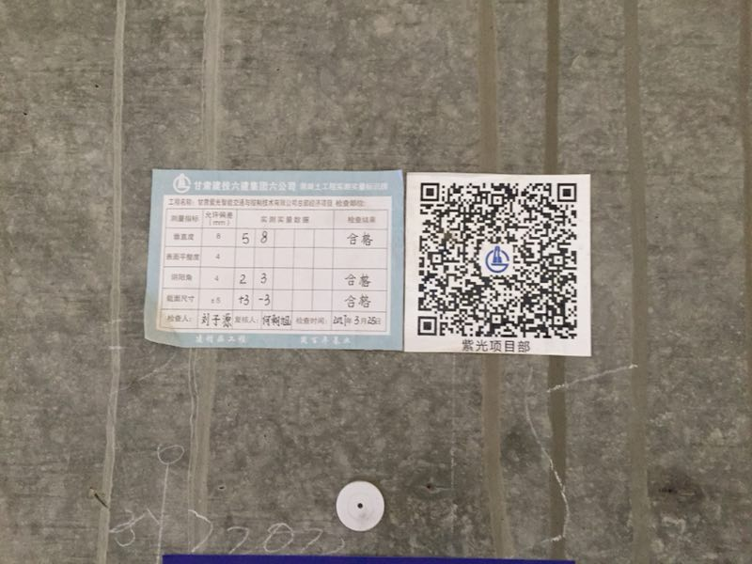
信息化质量管理
其次参观了由三建、七建承建的兰州新区中川商务中心项目，该项目占地面积大，现场绿化到位、美观。他们自制的安全网，虽然成本高，施工难度大，但是对于安全而言，这是最好的安全网。工程实体非常漂亮，施工过程中采用了新技术加固框架柱的施工技术。
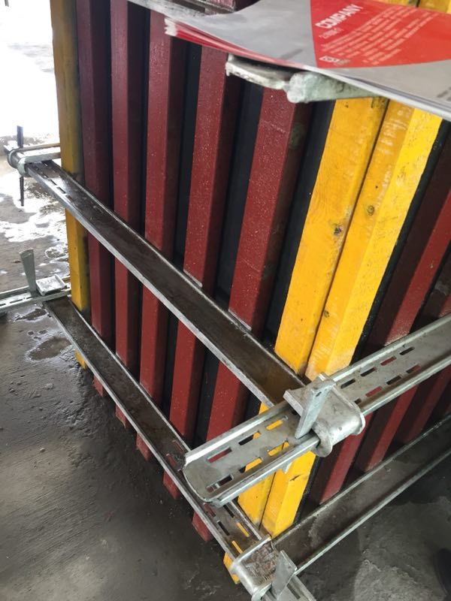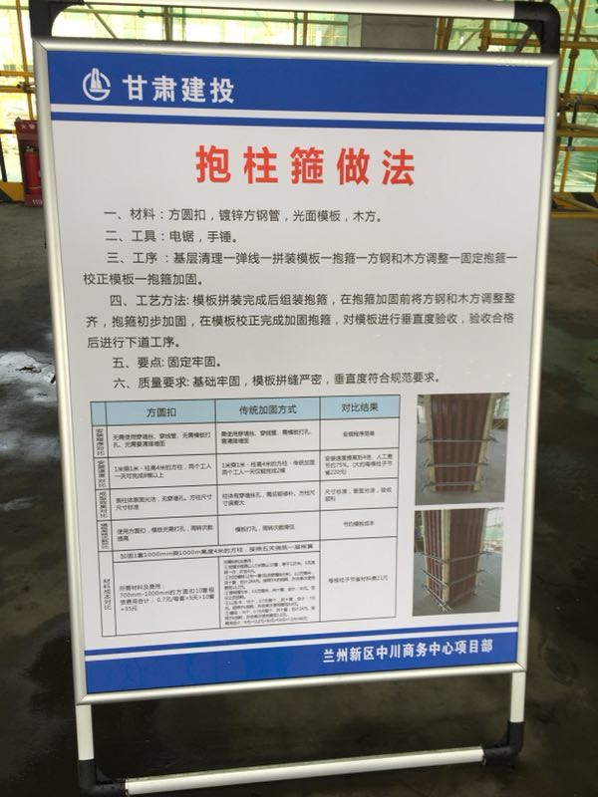

框架柱加固及做法新工艺照片

最后观摩学习了兰州新区10万平米装配式钢结构保障房项目，该项目文明施工规范、合理，施工现场标准化程度高。现场安全通道有300多米长，均采用可拆卸式定型方钢加工而成，可重复使用。
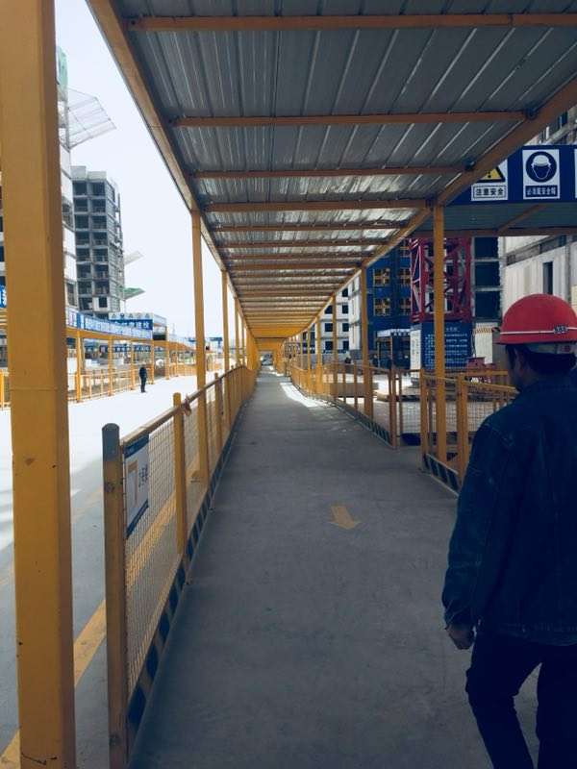
他们的信息化管理制度健全、规范。
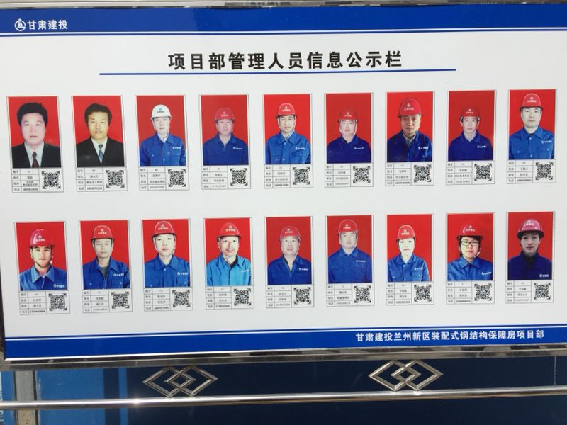

通过这次观摩学习，我深有感触。感触最深的是他们管理得当，施工工艺新颖，安全质量理论与实践相结合，在这些整洁、规范、美观的背后埋藏了他们辛勤的汗水和伟大的智慧，鼓励我在以后的工作中，需要更加严谨的态度去对待本职工作，尽最大的能力去完成领导交办的任务，做好项目部工作，为建设公司美好的明天作出贡献。

和政县化成广场项目部
项目经理：郭文军
2018年4月5日

观摩学习体会
此次参加观摩会的人员有一百多人，都是兰州建筑业的专家精英，先后共参观了三个项目，分别是由甘肃建投第六建设公司承建的紫光大厦，甘肃建投第三建设公司承建的兰州新区中川商贸中心2#楼工程，甘肃建投递四建设公司承建的兰州新区装配式住宅小区工程，每个项目施工都各具特色。
紫光大厦的特点是场地狭小，所有项目部从前期准备就引入了BIM技术，通过BIM技术进行现场布置模拟，通过BIM技术进行前期的管道碰撞演示，解决了施工过程中的管道交叉作业。另外，紫光大厦施工过程中，项目部采用了二维码管理工程施工质量验收管控，对过程控制一目了然，及时有效的解决了施工验收中的事前、事中、事后控制。其次，参观里项目部的样板展示，项目部也是遵循“样板引路，方案先行”的原则，通过样板进行技术交底，落实施工过程中的质量管控。
兰州中川商贸中心项目的特点项目现场宽阔，现场的布局达到了非常完美的布置，生活区，施工区，办公区分别设置，现场进行了一定数量的绿化，完全按照标准化工地安排。另外项目部的技术创新，一是大胆采用方钢来代替方木，节约了材料，还可以重复使用；二是悬挑式脚手架采用钢板网代替密目网，节约了成本，还可以重复利用，克服了密目网经常性破裂更换的缺点。
兰州新区装配式住宅小区工程是西北最大，全国第二，我省首个钢结构装配式工程，预制装配工程量达到了整体工程量的76%。作为新兴产业，国家积极推广的绿色环保型建筑，它的所有的研发，技术，施工等等都是全新的，有待于我们乃至后辈们继续推进建筑业的改革发展。
总之，从这三个项目达到如此好的效果，得到相关专家和行业同仁的高度认可，不外乎以下几点：
- 项目的前期策划
无论是公司还是项目部都是对项目的前期做了大量的工作，制定了具体可行的的实施方案，是项目部管理人员有的放失，确保了工程施工过程中的有效控制，工程质量取得了如期的效果。如果没有好的策划，项目管理混乱，就不可能获得预期的效果。
- 项目的技术创新
无论是安全保障方面，还是工程施工领域技术方面，舍得投入，敢于思考，把质量管理的PDCA模式引用到实际施工中。比如采用工具式临边维护设施，方便快捷，整齐美观；再加管道工程安装，在墙体砌筑之前，提前架设穿墙套管与管道上，消除了应套管道预埋不到位后期补设问题，钢管脚手架竖立采用钢板网防护网，水平采用折型钢板防护，干粉灭火器搁置箱，电焊机防护罩；现场环管式喷灌降尘措施；三是装配式过程中采用的预制式屋面排风帽，等等。
- 项目的管理落实
一个好的项目需要好的策划，好的策划需要好的落实，才能达到既定的目的，这就是执行力。执行力需要全员参与、全过程的毫无折扣的落实、自始至终的做好每一件事，及时有效地服务于工程项目。
- 项目的费用投入
都觉得我们民营企业项目的投入不够，其实不然，尤其是文明施工的投入费用，项目部按照前期策划进行了相关的落实，但最大的缺点就是坚持不够。要么就是主体阶段文明施工标准化落实到位，装饰装修阶段没有继续保持；要么样板引路做的非常到位，精细化，但是具体施工时技术交流于形式，现场管理失控。难得坚持，坚持做好每一天每一件事。

兰州新区三校一区项目部
项目经理：赵良学
2018年4月5日

